Расскажите детям о Великой Отечественной войне.
ЗАЧЕМ РАССКАЗЫВАТЬ ДЕТЯМ О ВОЙНЕ?  События прошлого века уходят все дальше в историю, и услышать о Великой Отечественной войне из первых уст сейчас почти невозможно. Подвиги прошлого живут благодаря воспоминаниям. Если не передавать историю своим детям, Великая Отечественная война останется на страницах учебников как исторический факт, и не более.  Каждый год наша Родина погружается в атмосферу единства и сплоченности. Праздник Победы – хороший повод рассказать детям о войне. Для современных родителей годы с 1941 по 1945 – это время, которое у многих забрало бабушек, дедушек, прабабушек или прадедушек. В один день закончилось детство у тех, кому мы обязаны своим детством. Наши родители делились с нами воспоминаниями, а мы должны передать эстафету памяти последующему поколению.  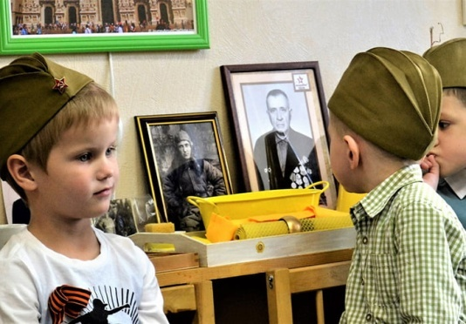 | С ЧЕГО НАЧАТЬ РАЗГОВОР?  Беседа на такую взрослую тему, как война, требует подходящего момента. Поговорить можно в преддверии праздника 9 Мая, а заодно пояснить, что это за день, что он значит для страны, рассказать о подготовке к параду, об украшении города к празднику. Ребенок сам может натолкнуть родителя на разговор. У дошкольника к 5 годам возникает много вопросов обо всем на свете, поэтому когда-нибудь он спросит, есть ли бабушки и дедушки у мамы и папы, где они живут, как они выросли. Это подходящая ситуация для разговора о трудном детстве детей того времени, о том, что многие мамы и папы никогда не видели своих бабушек и дедушек. О войне должны знать дети любого пола. Война — это целый период из жизни мужчин и женщин, мальчиков и девочек. Это героизм и самоотверженность дедов, отцов, сыновей и братьев, но вместе с тем – крепость духа, забота и стойкость бабушек, матерей, дочерей, сестер. Такие разговоры дают возможность рассказать об истинных образах героев, а не тех, что пропагандируют современные мультфильмы.  МБДОУ" Детский сад компенсирующего вида №17" город Псков2022г  Подготовила: Трошко Любовь Николаевна | ПОЧЕМУ НАЧАЛАСЬ ВОЙНА?  У детей все просто: в «войнушке» все делятся на хороших и плохих. В мире взрослых все гораздо сложнее. Ребенку нужно объяснить, что войны начинаются из-за желания правителей государств захватить чужие богатства, природные ресурсы.  Наша страна была гораздо больше, чем сейчас, и называлась Советским Союзом. В Союз входило много маленьких стран, люди имели разные национальности, но относились друг к другу так, будто они — одна большая семья. Гитлер предательски напал на Советский Союз, когда этого никто не ожидал. Люди спали в своих кроватях, но в один момент их жизнь изменилась, а для многих — оборвалась. Гитлер ожидал быструю капитуляцию, но он не догадывался, что советские люди будут до конца сражаться за свою свободу, а многие умрут за нее.  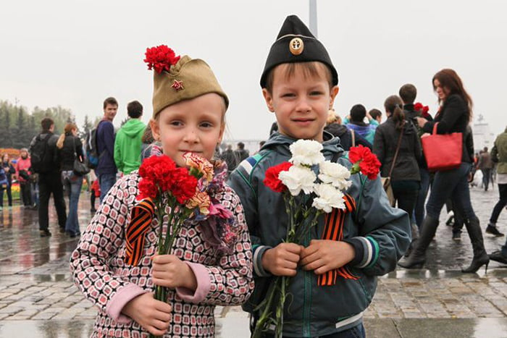
КАК РАССКАЗАТЬ ДЕТЯМ О ВЕЛИКОЙ ОТЕЧЕСТВЕННОЙ ВОЙНЕ  Рассказать о войне могут близкие родственники ребенка. Если малыш посещает детский сад, то к празднику 9 Мая он познакомится с этой темой там. В младших группах дети слушают стихи и рассказы на военную тему, а детки постарше сами принимают участие в утренниках и концертах, надевают детскую форму — копию военной формы тех лет, учат стихи, песни, поздравляют ветеранов на параде.  Родителям нужно поддерживать «волну», а не возлагать эту сложную тему только на воспитателей. Детей можно приобщать к изучению Великой Отечественной войны разными способами:  посещать с ребенком вечный огонь, аллею славы, памятники героям в своем городе; ходить на парад Победы 9 мая; просить бабушек и дедушек, родившихся в военные или послевоенные годы, рассказать о своих воспоминаниях из детства; показывать награды своих родственников в войне, показать фронтовые письма, фотокарточки, если они сохранились; делать с детьми поделки к празднику Победы для утренника в детском саду или для своих родных; читать книги о войне.  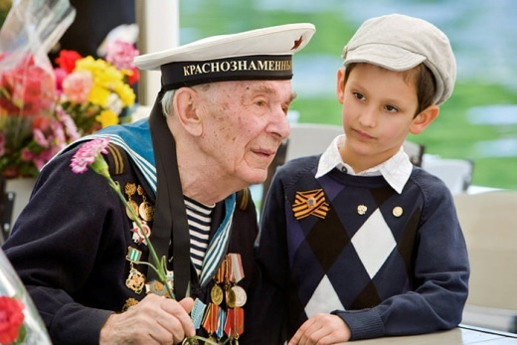 | РОДИТЕЛЯМ ДОШКОЛЬНИКОВ!!!  Откладывать разговоры на тему войны не обязательно до возраста, когда ребенок сам может спросить. Дети видят и понимают больше, чем нам кажется. Тем более не отказывайте ребенку в разговоре о войне, если он спрашивает об этом сам. Говорить о войне с дошкольником нужно простым, понятным языком. Не надо перегружать рассказ датами, подробностями, которые ребенок просто не сможет разложить в голове по полочкам. Детям проще воспринимать информацию наглядно, когда можно посмотреть и потрогать. Поэтому говорите с ребенком, когда показываете семейный фотоальбом, читаете книгу на военную тематику или рассматриваете журнал о военной технике  .  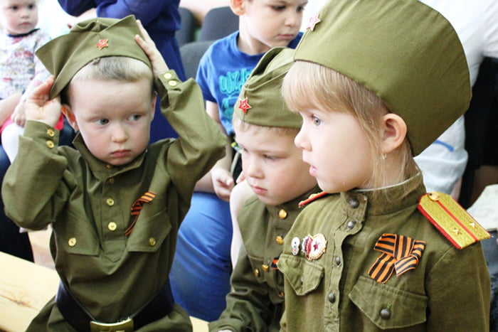 | ГОВОРИТЬ О ПОДВИГАХ СОВЕТСКИХ СОЛДАТ МОЖНО У ВЕЧНОГО ОГНЯ.  Расскажите ребенку, что огонь символизирует вечную память о павших воинах и горит в любое время суток, в любую погоду. Поговорите о том, что надписи на мемориальных плитах – это не просто непонятные ребенку слова. Это имена воинов, погибших за будущее своей страны, за будущее нас и наших детей. С именем каждого воина связана своя история – история его жизни и смерти. Каждый из этих людей был чьим-то сыном, братом, отцом. Их линия жизни оборвалась, а мы продолжаем жить – и благодарим их за это. Не стесняйтесь говорить о войне откровенно. Наша общая история не должна пропасть с годами, мы, родители, должны передавать эту память детям, а наши дети будут рассказывать о войне нашим внукам. Никто не будет забыт, пока мы с вами помним.  